Bài 06: MCSA 2012 – OU – GPO – Delegate: quản trị tài nguyên trên window server

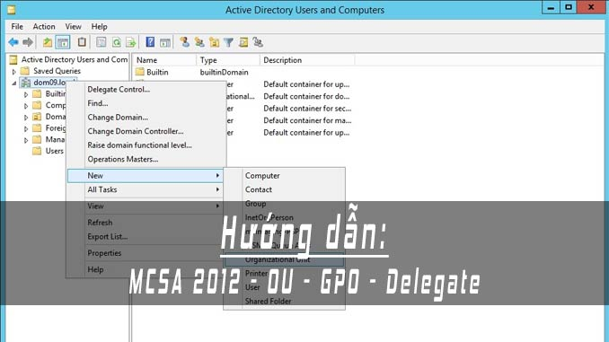

Trong bài học hôm nay chúng ta sẽ làm quen với MCSA 2012 – OU – GPO – Delegate. Đây là những tài nguyên căn bản của window server cung cấp mà người quản trị mạng nào cũng cần biết và hiểu về nó.

Ở các bài học trước chúng ta đã biết cách cài đặt Active Directory, sau đó là khởi tạo các user của domain và quản lý chúng. Cuối cùng là cách để một máy client join vào domain là như thế nào?

I. Organize Unit (OU)
- Một số khái niệm
- Tổ chức OU để phân cấp đối tượng
- Áp đặt policy cho user
- Ủy quyền cho user quản lý OU
Ví dụ về mô hình OU trong tổ chức
- Mô hình OU:
- Dom9
- Users (group)
- Phòng KD (OU) → áp đặt policy. Vd: cấm dùng notepad
- U1 (it KD)
- u2
- Phòng KT (OU)
- U3
- U4 (it KT)
- HCM
- Q1
- Q2
- HN (OU)
- BD
- HK
- Note: Khi bạn tạo mới OU nhớ tích vào “protect contain from accidental deletion”: không cho phép xóa OU (default khi tạo OU bằng dòng lệnh), vì nhỡ chẳng máy xóa bậy sẽ mất cá policy áp lên OU đó. Cũng ảnh hưởng ít nhiều đấy.

Trường hợp bạn vẫn muốn xóa OU khi lỡ tích vào khi khởi tạo thì làm như sau:
AD → view → advanced features → right click OU → property → Object → Protect object
Tạo OU bằng command line
DSadd OU ou=hcm,dc=dom9,dc=local → enter
DSadd OU ou=q1,ou=hcm,dc=9,dc=local → enter
Tạo user trong OU
DSadd user cn=ithcm,ou=hcm,cn=users,dc=dom9,dc=local -pwd 123 -upn itchcm@dom9.local
DSadd user cn=it,ou=q1,ou=hcm,cn=users,dc=dom9,dc=local -pwd 123 -upn it@dom9.local

Luyện tập tạo MCSA 2012 – OU – GPO – Delegate

Mở trình quản lý AD users and computers
Vào window, run, nhập lệnh dsa.msc
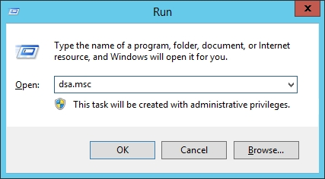
Chọn domain, chọn new , chọn organazation unit

Tạo mô hình OU như sau:
- Dom9
- Users (group)
- Phòng KD (OU) → áp đặt policy. Vd: cấm xài notepad
- U1 (it KD)
- u2
- Phòng KT (OU)
- U3
- U4 (it KT)
- HCM
- Q1
- Q2
- HN (OU)
- BD
- HK
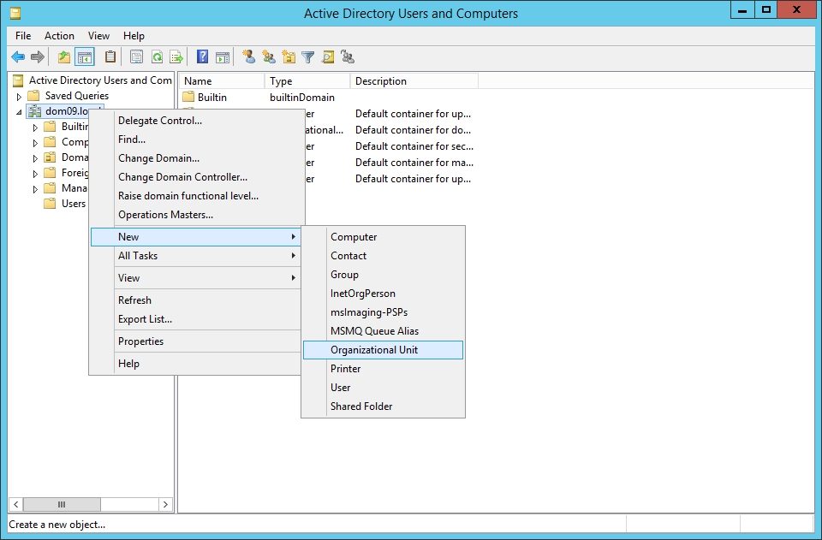
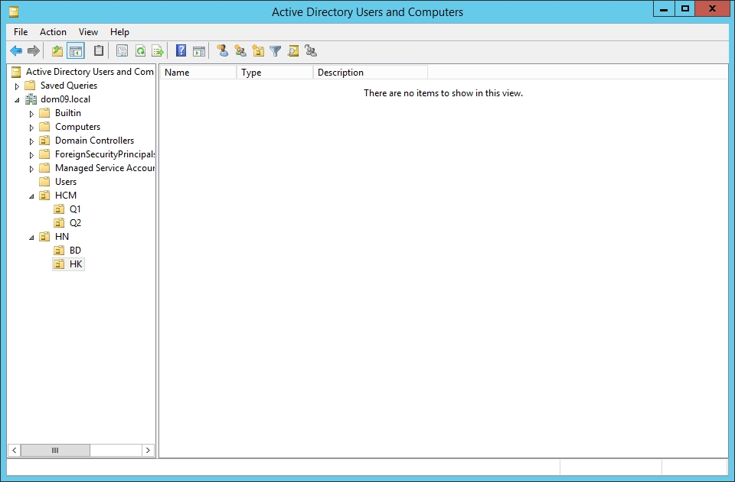

Kiểm tra 1 OU có bật chức năng cấm xóa hay không
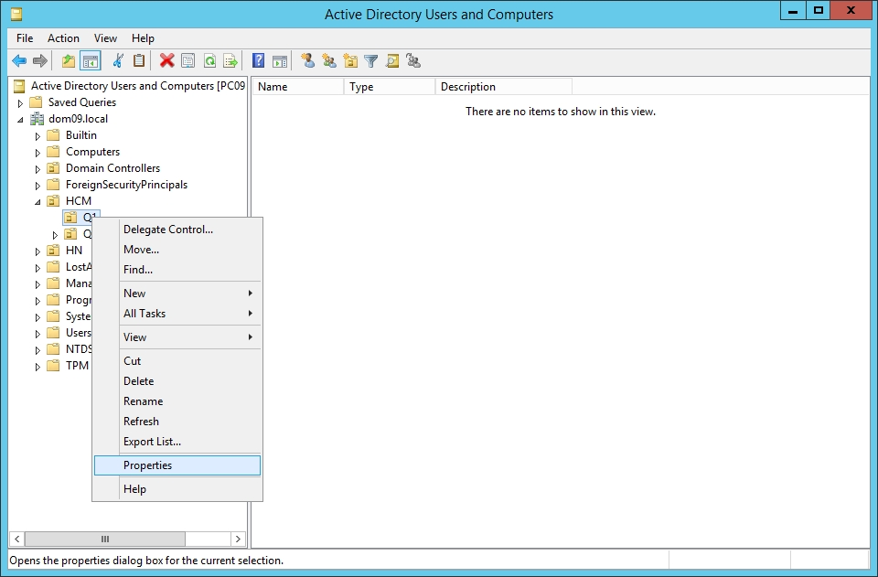

Xóa OU
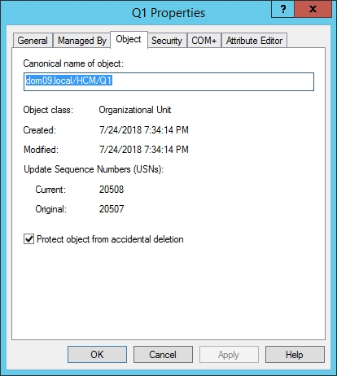

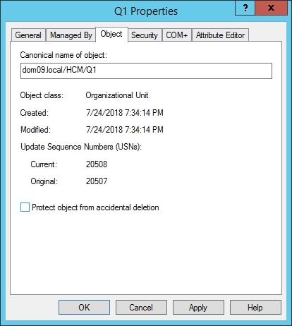
Nếu bỏ chọn “protect object….” thì giờ bạn có thể xóa OU được rồi đó

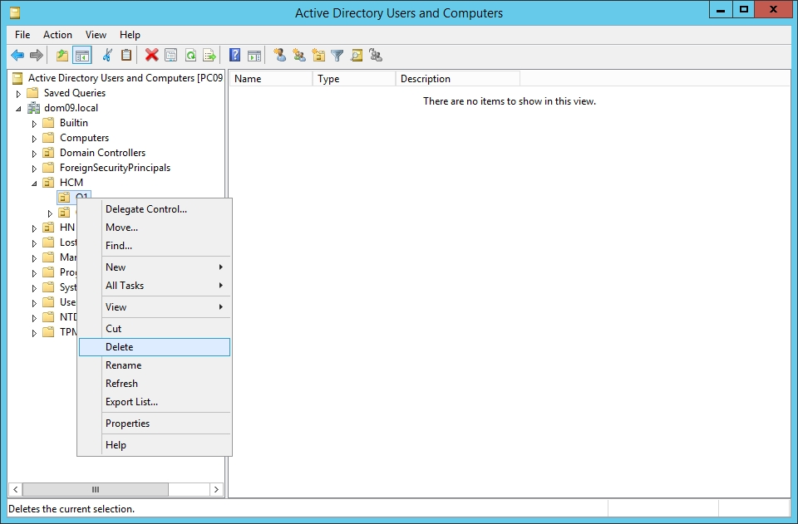

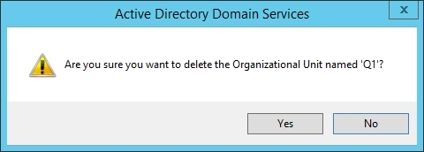
Chọn Yes để xóa OU nhé

Tạo OU bằng dòng lệnh
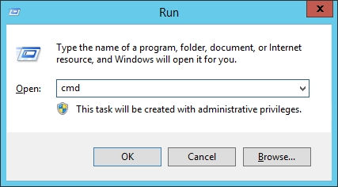

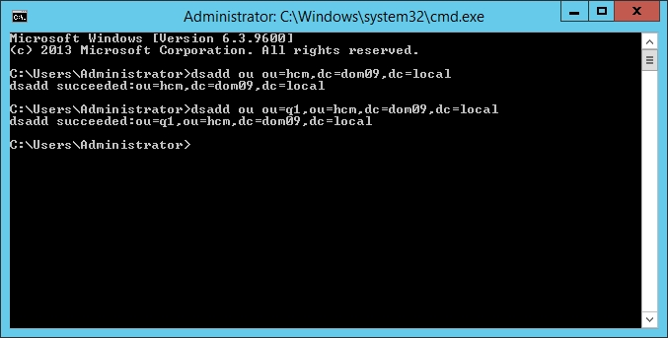

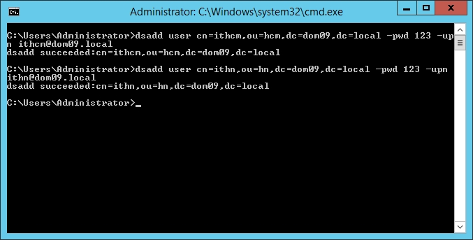

Kiểm tra trong AD users, computer, đã có OU mới
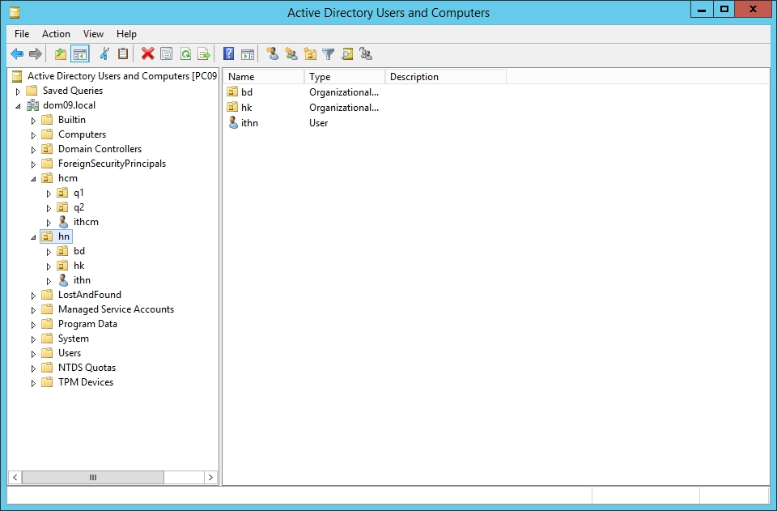

II. MCSA 2012 – OU – GPO – Delegate (ủy quyền)
Bạn có thể cấp quyền cho các user khác nhau quản lý các OU khác nhau mà không cần user đó phải có quyền administrator.

Ví dụ: bạn cấp quyền cho IT ở hcm quản lý OU HCM, và tương tự IT ở HN quản lý OU HN
- Mô hình ủy quyền user quản lý OU
- Dom9
- HCM
- ithcm
- HN
- itHN

Cách khác cấp quyền OU
Start run → dsa.msc → right click property → security → user IT → full control
Kiểm tra quyền
Security → advance → effective access → select user → view effective access
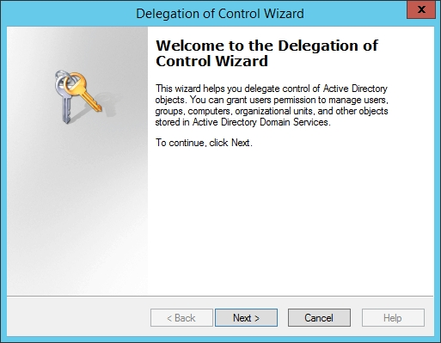

Chọn OU bạn muốn ủy quyền, phải chuột và chọn Delegate control ...
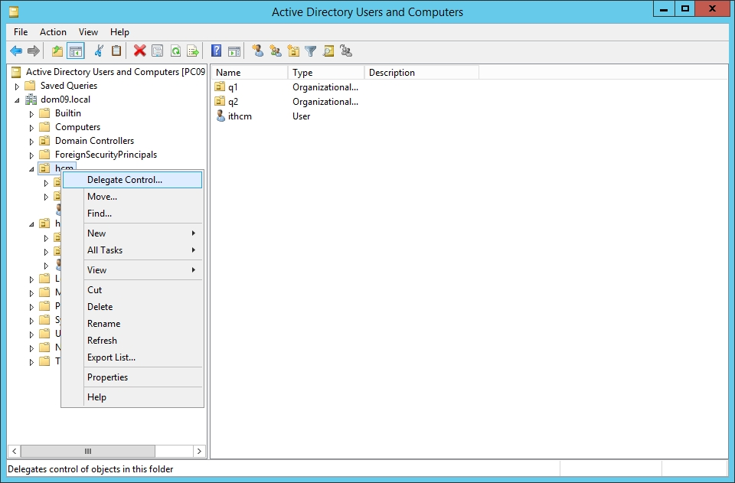
Chọn tài khoản user quản lý
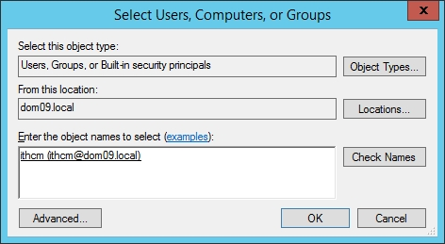

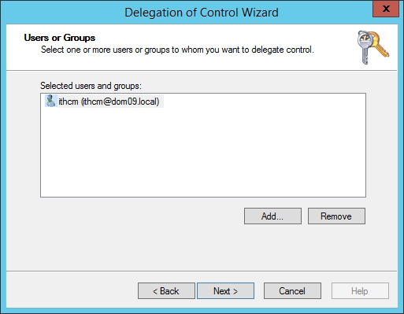
Cấp quyền quản lý OU
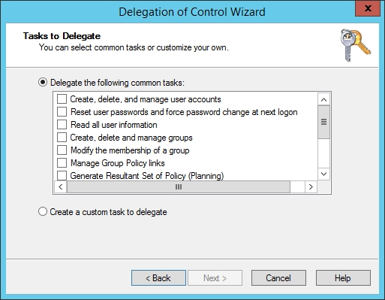

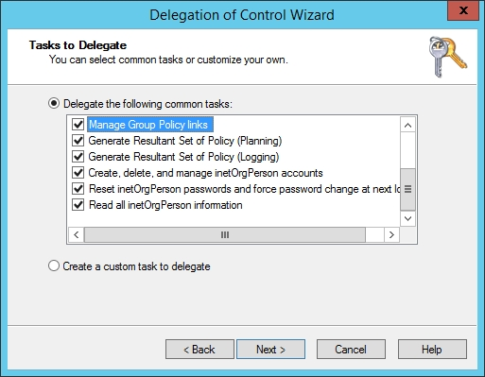

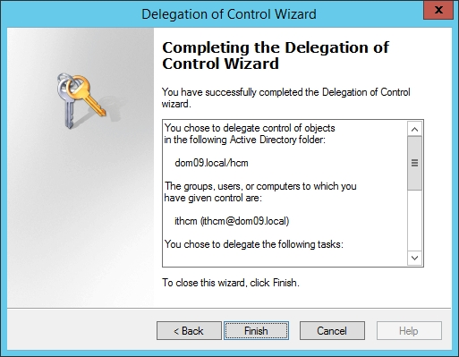

Đăng nhập vào user kiểm tra quyền cấp hiệu lực chưa

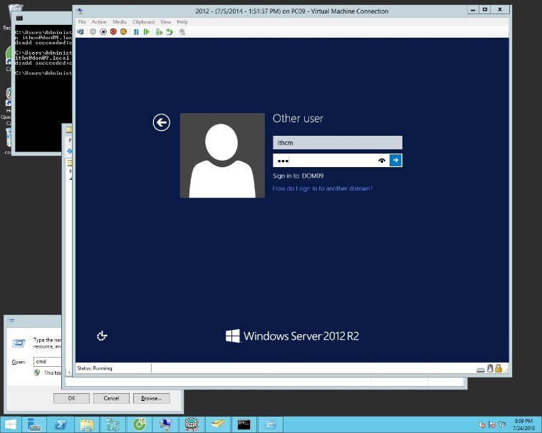

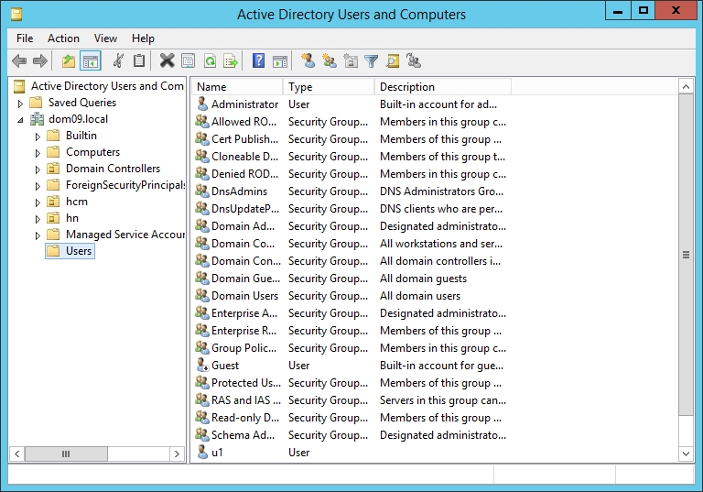

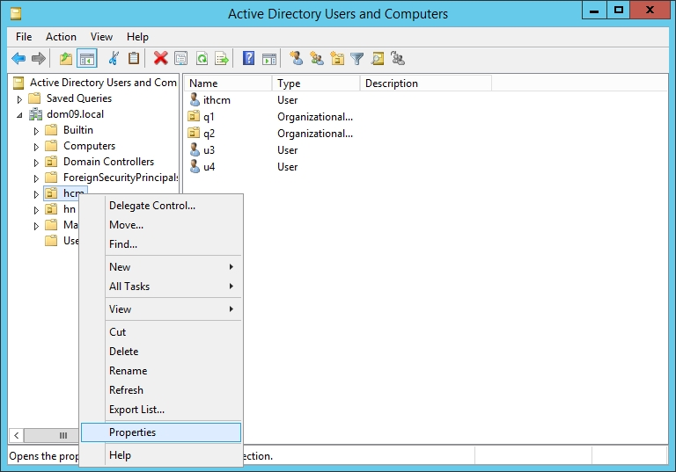

Kiểm tra OU HCM do user nào quản lý và có quyền gì
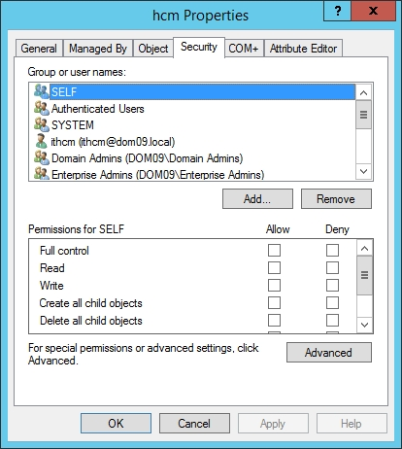

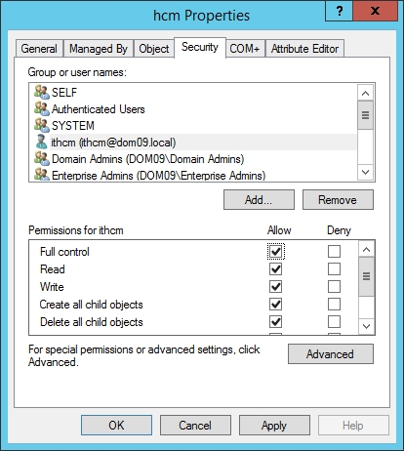
IT Hồ Chí Minh dĩ nhiên có full quyền.
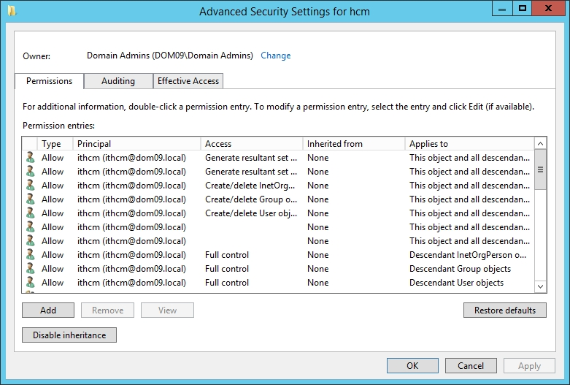
Thử kiểm tra quyền của it hà nội xem sao. Mở qua tab effective access để coi
chọn select user
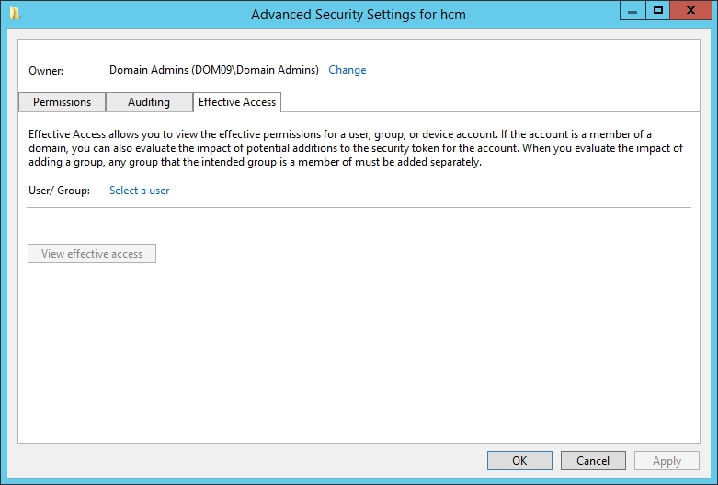

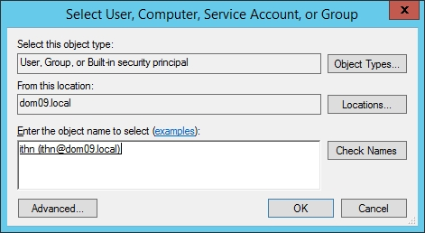

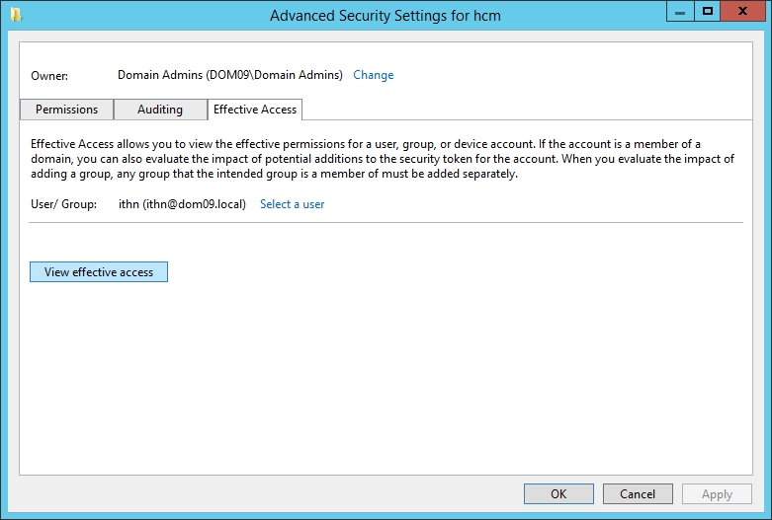

user IT Hà Nội chỉ có quyền đọc
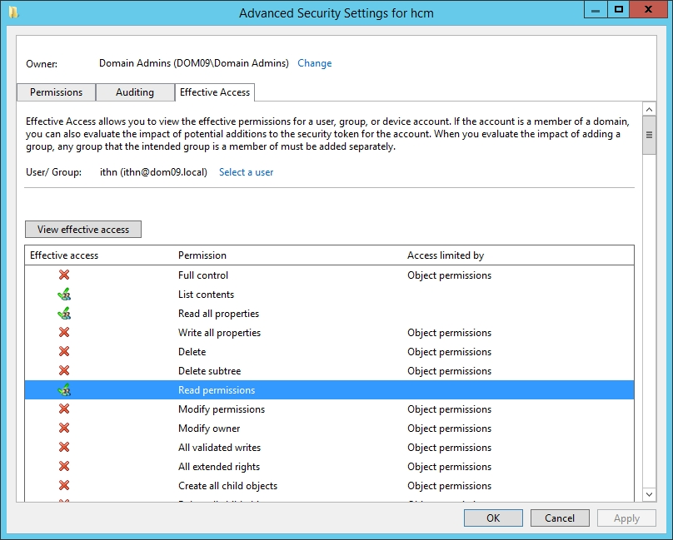
Ngược lại IT Hồ Chí Minh có full quyền
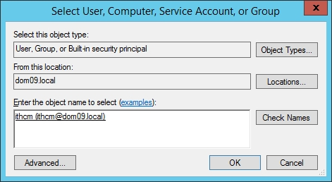

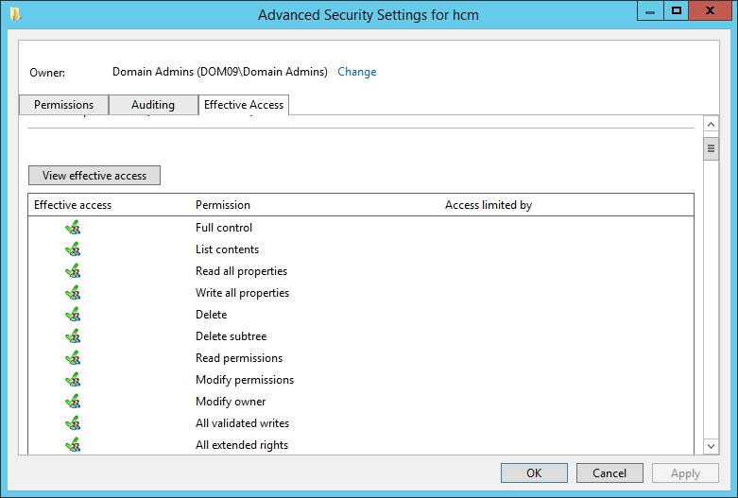

OK, vậy đã có khái niệm về phân quyền user quản trị OU và biết cách kiểm tra bộ quyền của user. Ở phần 2 của bài viết “MCSA 2012 – OU – GPO – Delegate: quản trị tài nguyên trên window server” các bạn sẽ học về group policy cho domain .

